**PERNYATAAN KEASLIAN TULISAN**

Saya yang bertanda tangan di bawah ini:

Nama : Sintyawati

NIM : 1504000011

Program Studi : D-III Perekam Medis dan Informasi Kesehatan

Politeknik Kesehatan Kemenkes Malang

Judul Penelitian : Pembuatan Buku Saku Pengkodean Diagnosa Penyakit pada Kelompok Infeksi dan Parasit di Puskesmas Dinoyo Kota Malang.

Menyatakan dengan sebenarnya bahwa Laporan Tugas Akhir yang saya tulis ini benar-benar merupakan hasil karya saya sendiri, bukan merupakan pengambil alih tulisan atau pemikiran orang lain yang saya akui sebagai hasil tulisan atau pikiran saya sendiri.

Apabila dikemudian hari terbukti atau dapat dibuktikan Laporan Tugas Akhir ini hasil jiplakan, maka saya bersedia menerima sanksi atas perbuatan tersebut.

Malang, 29 Juli 2018

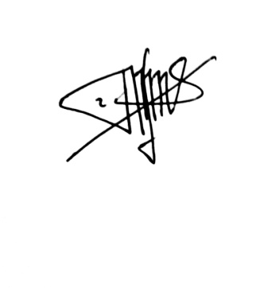Yang Membuat Pernyataan,

(Sintyawati)

NIM. 1504000011